**Охладитель горизонтальный**

**(Сепаратор-охладитель)**

**ТЕХНИЧЕСКАЯ ХАРАКТЕРИСТИКА**

|  |  |  |
| --- | --- | --- |
| 1 | Пропускная способность, кг/ч | 500 |
| 2 | Рабочее напряжение, В/Гц | 380/50 |

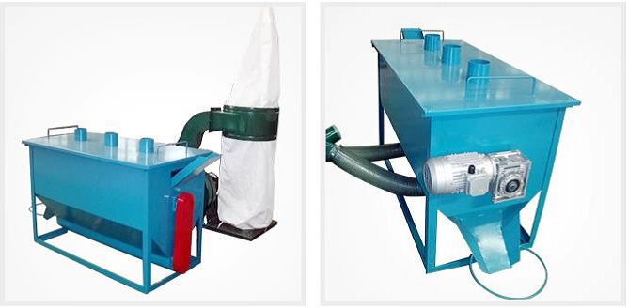Предназначен для просева от ломаных частиц топливных гранул и комбикорма. Оснащен аспирационным узлом, что позволяет за один проход убрать пылевую фракцию и одновременно охладить продукт.

В одном из вариантов укомплектован шнеком обратной подачи не кондиционного сырья в бункер накопитель (подачи).

В комплект входит охладитель горизонтальный, трубопровод, узел аспирации

Срок поставки: 30 дней

Стоимость:160000